Dynamika produkcji sprzedanej przemysłu

w listopadzie 2021 r.a)

**W listopadzie br. produkcja sprzedana przemysłu była wyższa o 15,2% w porównaniu z listopadem ub. roku, kiedy notowano wzrost o 5,4% w stosunku** **do analogicznego okresu roku poprzedniego, natomiast w porównaniu z październikiem br. wzrosła o 5,3%. W okresie styczeń – listopad br. produkcja sprzedana przemysłu była o 15,0% wyższa w porównaniu z analogicznym okresem ub. roku, kiedy notowano spadek o 2,1%.**

 15,2%

Wzrost produkcji sprzedanej przemysłu w porównaniu z listopadem ub. roku

Po wyrównaniu sezonowym, wzrost produkcji sprzedanej przemysłu w listopadzie br. wyniósł 15,2% w skali roku

Po wyeliminowaniu wpływu czynników o charakterze sezonowym, w listopadzie br. produkcja sprzedana przemysłu ukształtowała się na poziomie o 15,2% wyższym niż w analogicznym miesiącu ub. roku i o 6,5% wyższym w porównaniu z październikiem br.

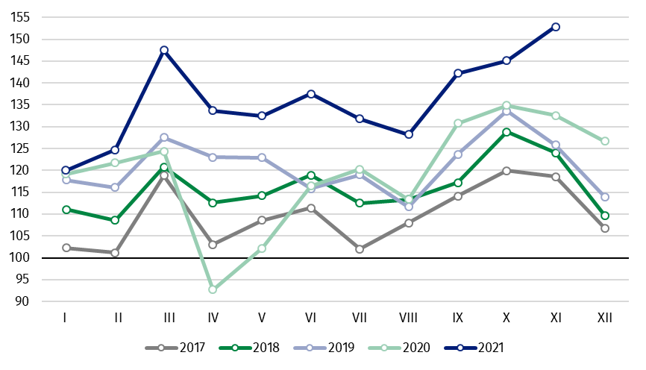**Wykres 1. Produkcja sprzedana przemysłu (przeciętna miesięczna 2015=100)**

We wszystkich głównych grupowaniach przemysłowych w listopadzie br. odnotowano wzrost produkcji w skali roku. Najbardziej zwiększyła się produkcja dóbr związanych z energią – o 31,3% oraz dóbr zaopatrzeniowych – o 17,0%. W mniejszym stopniu zwiększyła się produkcja dóbr konsumpcyjnych trwałych – o 9,7%, dóbr inwestycyjnych – o 9,5% oraz dóbr konsumpcyjnych nietrwałych – o 8,3%.

*a*) Dane meldunkowe; obejmują przedsiębiorstwa o liczbie pracujących 10 osób i więcej.

**Tablica 1. Dynamika produkcji sprzedanej przemysłu (ceny stałe)**

|  |  |  |  |  |
| --- | --- | --- | --- | --- |
| WYSZCZEGÓLNIENIE | XI 2021 | | | I-XI 2021 ***a)*** |
| X 2021=100 | XI 2020=100 | przeciętna  miesięczna 2015=100 | I-XI 2020=100 |
| **PRZEMYSŁ** | **105,3** | **115,2** | **152,9** | **115,0** |
| Górnictwo i wydobywanie | 104,0 | 104,0 | 94,9 | 101,9 |
| Przetwórstwo przemysłowe | 104,7 | 113,0 | 153,6 | 114,4 |
| Wytwarzanie i zaopatrywanie w energię elektryczną, gaz, parę wodną i gorącą wodęΔ | 114,2 | 147,7 | 173,2 | 127,9 |
| Dostawa wody; gospodarowanie ściekami i odpadami; rekultywacjaΔ | 99,0 | 112,5 | 149,2 | 111,0 |

*a*) Dane z uwzględnieniem ostatecznych informacji o produkcji i cenach w październiku oraz meldunkowych w listopadzie.

ΔNazwa skrócona według PKD 2007

Udział wartości produkcji działów przemysłu, w których odnotowano wzrost w stosunku do listopada ub. roku, wyniósł 98,5%

Według wstępnych danych w listopadzie br., w stosunku do listopada ub. roku, wzrost produkcji sprzedanej (w cenach stałych) odnotowano w 31 (spośród 34) działach przemysłu, m.in. w naprawie, konserwacji i instalowaniu maszyn i urządzeń – o 47,6%, w produkcji chemikaliów i wyrobów chemicznych – o 28,6%, metali – o 26,7%, maszyn i urządzeń – o 20,4%, papieru i wyrobów z papieru – o 19,9%, wyrobów z metali – o 17,4%.

Spadek produkcji sprzedanej przemysłu, w porównaniu z listopadem ub. roku, wystąpił w 3 działach, w tym w produkcji skór i wyrobów skórzanych – o 8,5%.

**Wykres 2. Dynamika produkcji sprzedanej przemysłu według wybranych działów PKD (ceny stałe;**

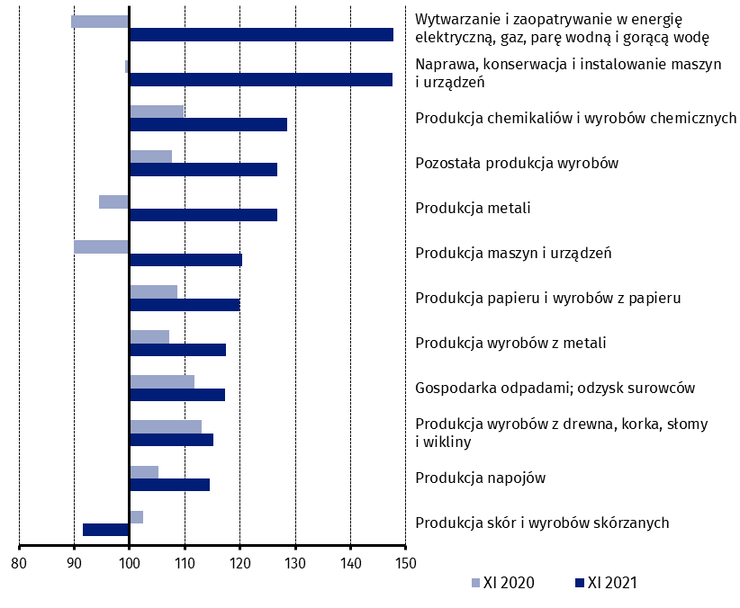 **poprzedni rok=100)**

W porównaniu z październikiem br., wzrost produkcji sprzedanej (w cenach stałych) w listopadzie br. odnotowano w 22 działach przemysłu, m.in. w produkcji pojazdów samochodowych, przyczep i naczep – o 32,9%, pozostałego sprzętu transportowego – o 24,7%, w naprawie, konserwacji i instalowaniu maszyn i urządzeń – o 16,2%, w wytwarzaniu i zaopatrywaniu w energię elektryczną, gaz, parę wodną i gorącą wodę – o 14,2%, w produkcji urządzeń elektrycznych – o 10,1%, napojów – o 9,4%.

Spadek produkcji sprzedanej przemysłu, w porównaniu z październikiem br., wystąpił w 11 działach, m.in. w produkcji koksu i produktów rafinacji ropy naftowej – o 8,7%, w gospodarce odpadami; odzysku surowców – o 3,2%, w produkcji wyrobów z pozostałych mineralnych surowców niemetalicznych – o 2,4%.

**Wykres 3. Dynamika produkcji sprzedanej przemysłu według wybranych działów PKD (ceny stałe;**

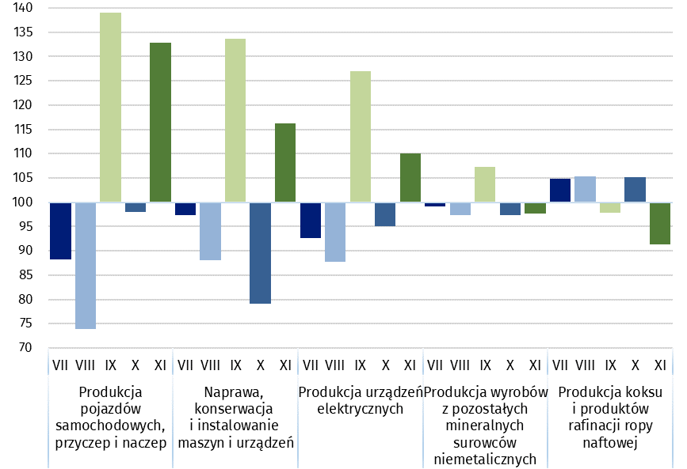 **poprzedni miesiąc =100)**

W przypadku cytowania danych Głównego Urzędu Statystycznego prosimy o zamieszczenie informacji: „Źródło danych GUS”, a w przypadku publikowania obliczeń dokonanych na danych opublikowanych przez GUS prosimy o zamieszczenie informacji: „Opracowanie własne na podstawie danych GUS”.

|  |  |
| --- | --- |
| Opracowanie merytoryczne:  **Departament Przedsiębiorstw**  **Katarzyna Walkowska**  Tel: 22 608 31 25 | Rozpowszechnianie: **Rzecznik Prasowy Prezesa GUS**  **Karolina Banaszek**  Tel: 695 255 011 |

|  |  |  |
| --- | --- | --- |
| **Wydział Współpracy z Mediami**  Tel:22 608 34 91, 22 608 38 04  **e-mail:** [**obslugaprasowa@stat.gov.pl**](mailto:obslugaprasowa@stat.gov.pl) |  | [www.stat.gov.pl](http://www.stat.gov.pl) |
|  | @GUS_STAT |
|  | @GlownyUrzadStatystyczny |

**Powiązane opracowania**

[Biuletyn Statystyczny](https://stat.gov.pl/obszary-tematyczne/inne-opracowania/informacje-o-sytuacji-spoleczno-gospodarczej/biuletyn-statystyczny-nr-102021,4,117.html)

[Sytuacja społeczno-gospodarcza kraju](https://stat.gov.pl/obszary-tematyczne/inne-opracowania/informacje-o-sytuacji-spoleczno-gospodarczej/sytuacja-spoleczno-gospodarcza-kraju-w-pazdzierniku-2021-r-,1,114.html)

**Temat dostępny w bazach danych**

[Dziedzinowe Bazy Wiedzy - Produkcja Przemysłowa](http://swaid.stat.gov.pl/SitePagesDBW/ProdukcjaPrzemyslowa.aspx)

[Wskaźniki makroekonomiczne](http://stat.gov.pl/wskazniki-makroekonomiczne/)

[Bank Danych Makroekonomicznych](http://bdm.stat.gov.pl/)

[Bank Danych Lokalnych](https://bdl.stat.gov.pl/BDL/dane/podgrup/temat)

**Ważniejsze pojęcia dostępne w słowniku**

[Produkcja sprzedana przemysłu](http://stat.gov.pl/metainformacje/slownik-pojec/pojecia-stosowane-w-statystyce-publicznej/362,pojecie.html)

[Indeks (dynamika) produkcji sprzedanej przemysłu (niewyrównany sezonowo)](http://stat.gov.pl/metainformacje/slownik-pojec/pojecia-stosowane-w-statystyce-publicznej/700,pojecie.html)

[Indeks (dynamika) produkcji sprzedanej przemysłu (wyrównany sezonowo)](http://stat.gov.pl/metainformacje/slownik-pojec/pojecia-stosowane-w-statystyce-publicznej/707,pojecie.html)

[Produkcja dóbr inwestycyjnych](http://stat.gov.pl/metainformacje/slownik-pojec/pojecia-stosowane-w-statystyce-publicznej/356,pojecie.html)

[Produkcja dóbr konsumpcyjnych nietrwałych](http://stat.gov.pl/metainformacje/slownik-pojec/pojecia-stosowane-w-statystyce-publicznej/1317,pojecie.html)

[Produkcja dóbr konsumpcyjnych trwałych](http://stat.gov.pl/metainformacje/slownik-pojec/pojecia-stosowane-w-statystyce-publicznej/1314,pojecie.html)

[Produkcja dóbr zaopatrzeniowych](http://stat.gov.pl/metainformacje/slownik-pojec/pojecia-stosowane-w-statystyce-publicznej/357,pojecie.html)

[Produkcja dóbr związanych z energią](http://stat.gov.pl/metainformacje/slownik-pojec/pojecia-stosowane-w-statystyce-publicznej/1313,pojecie.html)